毕业学生团员“户口”如何转？
如转入单位只接收纸质版介绍信，请团员个人打印并填写《团关系转接介绍信》（附件6），持团员证和《介绍信》至学院团委审核盖章。

转出京外：
通过“北京共青团”系统进行个人申请或者等着将要转入的团组织添加自己就行。
1.在线上系统手机端“我的组织”中录入转入团支部信息并标注毕业去向（支部名称为组织全称）；
2.北京团市委会将转入申请传送过去（组织全称无误才能成功）；
3.然后根据所在省、自治区、直辖市“智慧团建”系统的要求操作。
4.转入【广东】、【福建】的团员：应先与转入团组织取得联系，完成该省份的团员报到工作，最后才在线上系统发起转出京外申请。
划重点！！！今年毕业的你在“北京共青团”系统中有个特殊权限，进行团组织关系转移时可以【标注毕业去向】。组织也可以替毕业团员标注。

不同类型毕业生的组织转出方向：
- 已落实工作单位
（含自主创业）
*单位有团组织：可以直接在“北京共青团”系统上申请转入，也可以等着单位团组织添加。
*单位无团组织：先转接至由单位所在地的乡镇街道或县级团组织建立的“学社衔接临时团支部”。

- 升学
团员在“北京共青团”系统上发起转入申请，由团支部负责人核准并通过。或由团支部负责人在“北京共青团”系统上添加团员到组织中（记住·必须完成“北京共青团”系统的注册才能被添加）。
划重点！！！在此之前，团员的团组织关系暂时保留在原就读学校【原团组织】。

- 参军入伍
（毕业后到涉密单位工作同理）
团员个人只需完成“北京共青团”系统的注册。
千万注意，注册前必须明确你有一个原来的隶属团组织。
学校团组织会采集好团员的信息统一办理。

- 未落实就业去向/考研二战
有以下几种方案可供选择：
  - 团员个人在“北京共青团”系统中申请转接至“学社衔接临时团支部”，即团员的户籍所在地、生源地或自己、父母居住地的乡镇街道的团组织。
  - 团员个人直接将团组织关系转接到户籍所在地或自己、父母居住地所属的村或社区一级的团组织。
  - 若团员在7月31日仍然未落实去向，就把团组织关系保留在原就读学校（不能超过6个月），申请转入“中国共产主义青年团北京交通大学2019届毕业学生流动团员支部”（组织ID:3010297）。

- 出国（境）学习研究
离校出国前，团员个人提交保留团组织关系的书面申请，说明在境外学习研究的地点、时间期限、境内联系人和联系方式等情况。
在北京共青团上申请转入“中国共产主义青年团北京交通大学出国（境）学习研究支部”（组织ID:3010298）。

- 因公出国（境）工作
公事：参照已经落实工作单位的团员，在出国（境）前将团组织关系转至派出单位的团组织。
私事：如果不是去求学，在出国（境）前将团组织关系转接至户籍所在地或自己、父母居住地的乡镇街道“学社衔接临时团支部”。

“北京共青团”系统毕业学生团员团组织关系转接业务操作说明

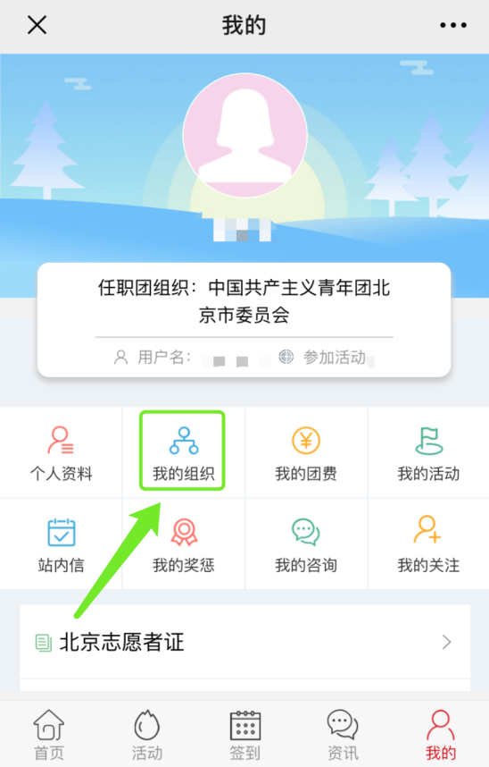
Ⅰ 团员登录“北京共青团线上系统”手机端，点击“我的组织”。

Ⅱ 点击“转移团组织”或“转至京外”，弹出“毕业去向”标注提示框。
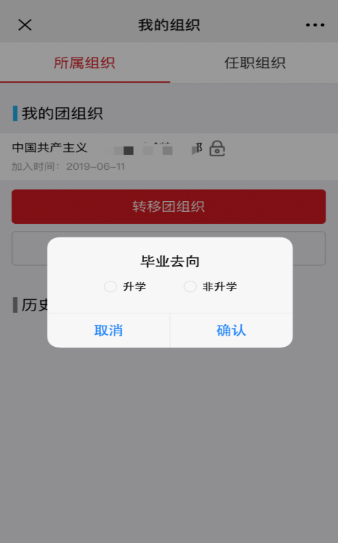
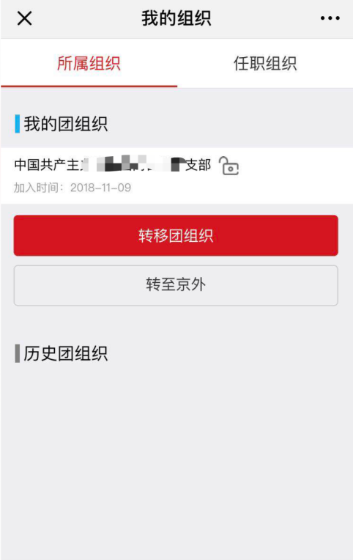

Ⅲ 根据团员实际情况选择“转移团组织”或“转至京外”，如转至京外需填写准确的组织全称（转入广东、福建的同学应先与转入团组织取得联系，完成该省份的团员报到工作，最后在线上系统发起转出京外申请）
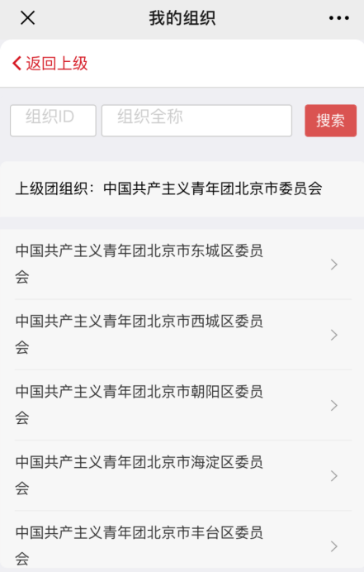
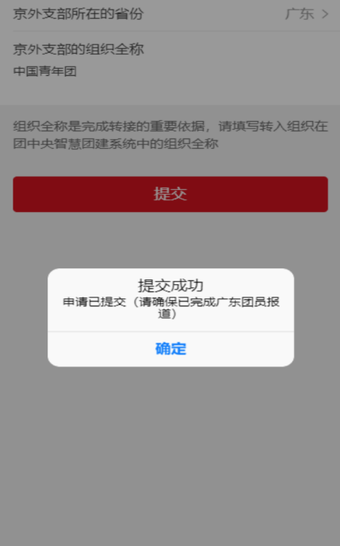
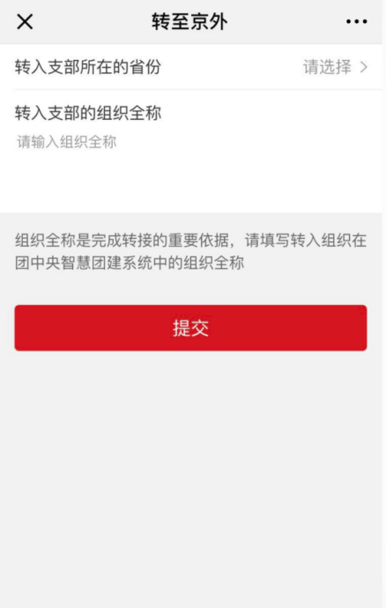

京内转移页面 转至京外页面 转至广东页面
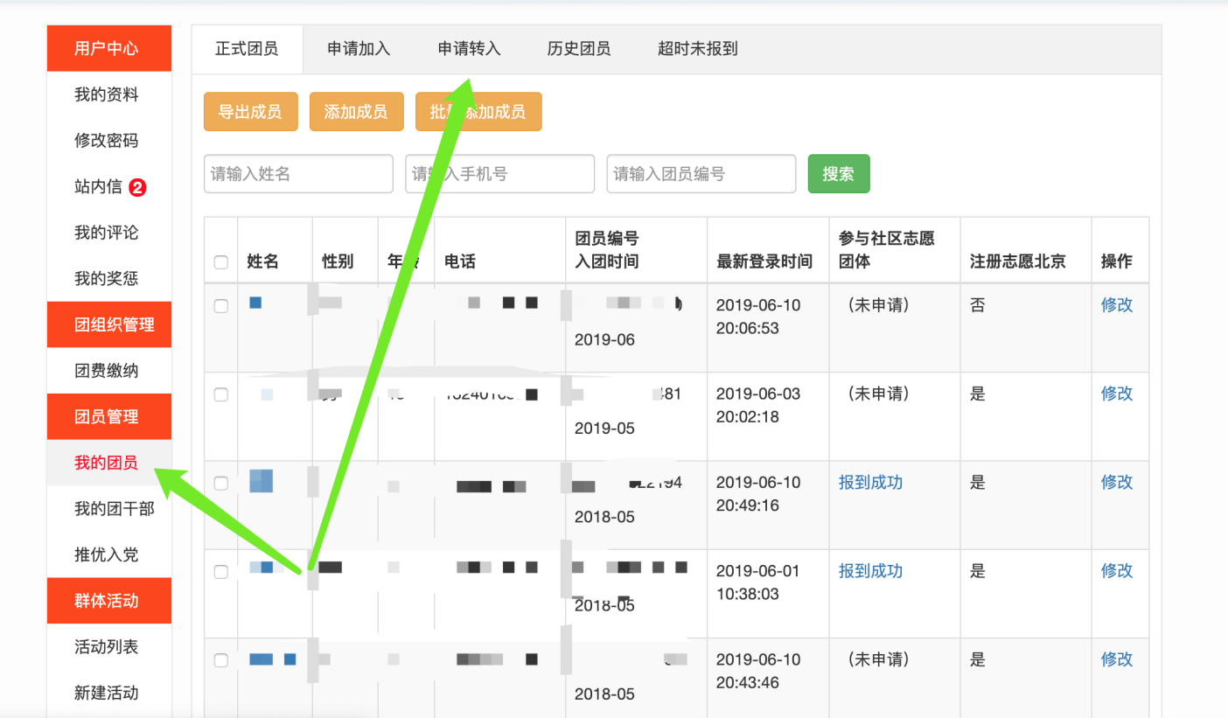
Ⅳ 如选择“转移团组织”，需转入团组织在线上系统中通过团员的转移申请，完成全部转移过程。

Ⅴ 如选择“转至京外”，系统完成转接后，手机页面如上图显示。
